Решением государственной аттестационной комиссии от 21.01.2010 года присвоить тов. ___________ звание "Вечно юный пенсионер".

диплом

выдан ____________ в том, что он(а) за свои 80 лет закончил(а) курс обучения по специальности "Знание жизни" и обнаружил(а) следующие знания, умения и навыки:

Разговор с мужем/женой по делу и без 5
Перерасчет семейного бюджета в свою пользу 4
Соленьеварение 5
Дето- и внуковоспитание 5
Прилежание (На левом боку) 5
Прилежание (На правом боку) 4

Производственная практика на грядках зачтена

Дипломная работа по теме "Хочешь жить, умей вертеться" - защищена на 5.

На основании вышеизложенного признать тов. ___________ годным(ой) к прохождению дальнейшего жизненного пути.
Про корову.
2 человека наряжаются коровой. Реквизит есть.
Корова выходит и поет песню, все подпевают:

На веселом на ромашковом лугу
Я гулять с утра до вечера могу.
Если вдруг мне станет скучно, я пою,
Чтобы все слыхали песенку мою.
Припев:
Жаль, не нравится мой голос никому-му-му,
Никому-му-му, никому-му-му,
Почему же, почему же, почему-му-му -
Не пойму, не пойму, не пойму-му-му.
Я бы рада записаться в птичий хор,
Но меня принять не хочет дирижер.
Он, наверное, не верит в мой успех,
А ведь пела бы я в хоре громче всех.
Потом корова всех приветствует и просит, чтобы кто-то ее подоил. Вызывать должны бабу Иду. И проходит конкурс, что нужно для доения коровы: гости называют, а ведущий выдает реквизит, если угадали. После этого баба доит корову – она «дает» в ведро бутылку вина. Бабе выдается медаль «Лучшей доярке» (ниже).
Потом корова говорит, что она написала праздничный стих, но села на него. Он закреплен под хвостом. Его надо прочитать и угадать рифмы. Читать может кто-то их приглашенных. Можно обыграть, чтобы кто-то держал корову, пока ведущий читает.
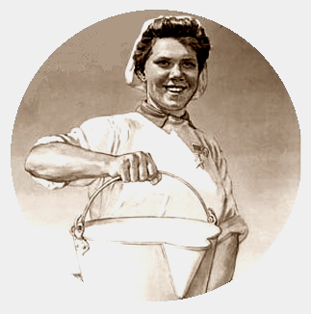

Можно сделать такой конкурс. Сказать, что юбиляр написал(а) книжку для внуков. Распечатать листы (ниже). Но к ней не успели сделать иллюстрации. Раздать всем по страничке и фломастеры, а потом по рисунку угадать, о чем был бабушкин/дедушкин совет.

ФИО ЮБИЛЯРА

БАБУШКИНА/ДЕДУШКИНА НАУКА

Полезные стихи с картинками для детей

ГОРОД 20__
ПРЕДИСЛОВИЕ

Послушай бабушку, внучок.
Тебе пришел учиться срок.
Увы! Не учит детский сад
Вещам полезным для ребят
Зато у бабушки родной
Советов много в кладовой.
Ты их на ус себе мотай
И умным парнем вырастай.
Я в книжку собрала науку
Для обожаемого внука.
1.

Корову доит кто легко,
Тот пьет парное молоко.
2.

Тот силы сохранит со смыслом,
Кто воду носит с коромыслом.
3.

А на зиму тот молодец,
Кто сам засолит огурец.
4.

И не замерзнет тот до смерти,
Кто напрядет собачьей шерсти.
5.

Тот будет сытым, мой дружок, кто выпекает пирожок.

6.

Здоровье у того растет,
Кто свой содержит огород.
7.

Кто сможет провода паять,
Тот будет самый лучший зять.
8.

Умей дружить, умей любить –
Тогда легко и просто жить!
ЗАКЛЮЧЕНИЕ

Науку эту неспроста
Бабуля в книжку собрала:
Кто хочет умным подрастать,
Тот должен книжку прочитать.
Всему научится внучок
И от бабули будет прок.

© ФИО с родственниками

Гаснет свет в комнате.
Зажжены юбилейные свечи -
Поздравляем тебя, юбиляр!
В этот памятный, праздничный вечер
Этот торт мы несем тебе в дар.
Пусть в темноте и тишине
Слова найдут к тебе дорогу...
Позволь-ка в праздник пожелать -
Пусть счастье будет лишь подмогой.
Удач желаем, пылу, жару,
Здоровья снова пожелаем,
И снова скажем юбиляру
Все дружно хором - ПОЗДРАВЛЯЕМ!
Чтоб в пути ждала удача,
И радостным был каждый вечер,
А еще попросим мы тебя в придачу -
Задуть сумей-ка ты вот эти свечи!

Еще прикольно: мы не раз проводили конкурс с гаишником. Одеваем гаишника. Он приходит с палкой и спрашивает, сколько народ выпил. Потом говорит, что по поручению МВД он принес правила поведения для 80-летних. И сейчас проверит знания присутствующих. Раздает знаки (на пары, например) и фломастеры. Нужно придумать, что означает каждый знак для 80-летних. Пример ниже. Знаки дальше. Потом все озвучивают и собирается книга, которая вручается юбиляру.

- СОВЕРШЕННО СЕКРЕТНО -
ПРАВИЛА
ПОВЕДЕНИЯ
ДЛЯ ТЕХ,
КОМУ ЗА 80

Разработаны для жизни

Утверждены Советом 80-летних при министерстве внутренних дел
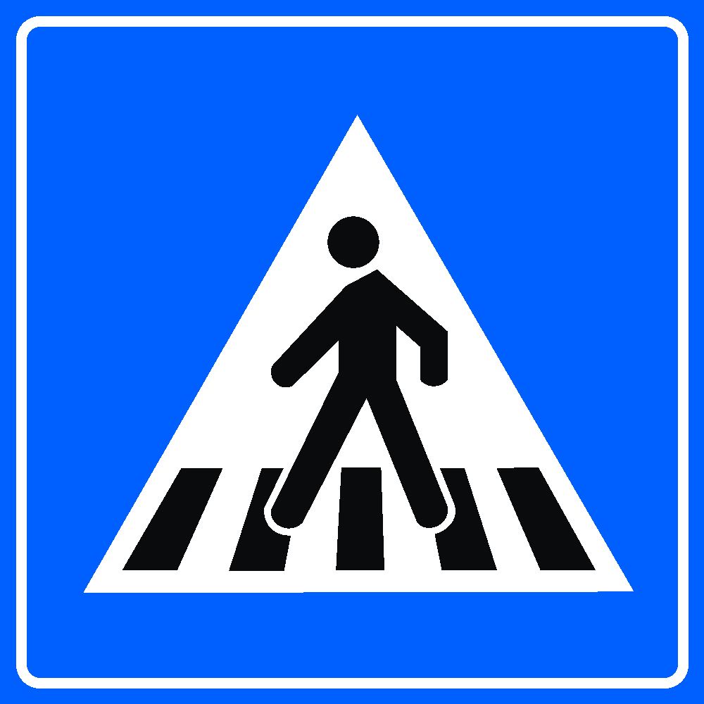
Этот знак означает __БОЛЬШЕ ХОДИ ПЕШКОМ__
и должен располагаться ___НА ВХОДНОЙ ДВЕРИ КВАРТИРЫ, ЧТОБЫ НЕ ЗАБЫВАЛА______
Особенности применения: ___МОЖЕТ БЫТЬ СНЯТ В ОСОБО ХОЛОДНУЮ ПОГОДУ__________________
Этот знак означает ______________________________________________________________________________________________________
и должен располагаться ______________________________________________________________________________________________________
Особенности применения: ___________________________________________________
Этот знак означает ______________________________________________________________________________________________________
и должен располагаться ______________________________________________________________________________________________________
Особенности применения: ___________________________________________________
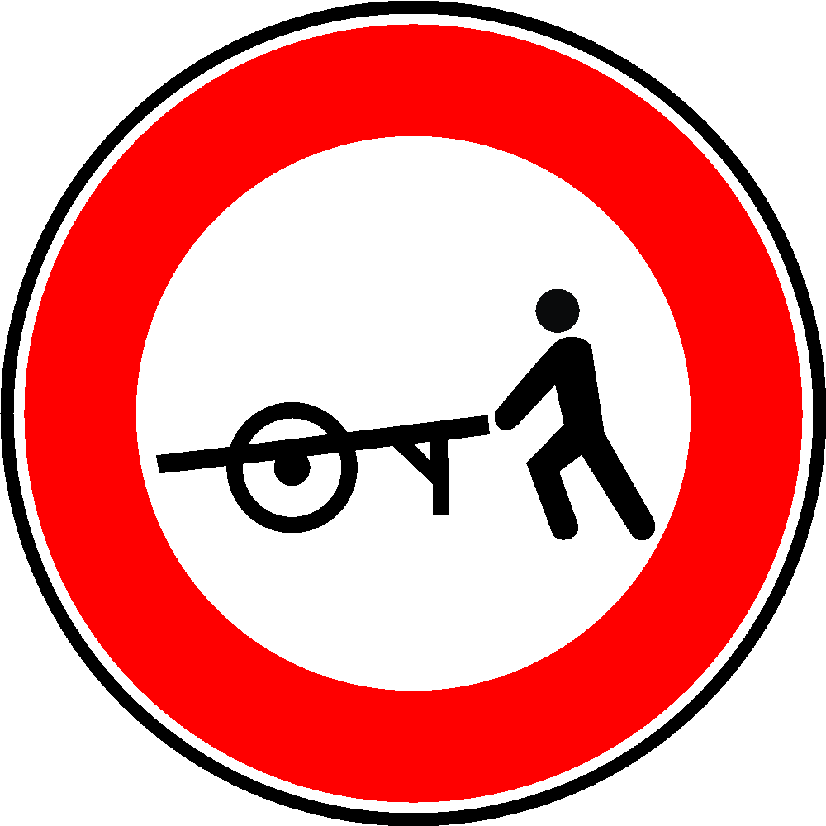
Этот знак означает ______________________________________________________________________________________________________
и должен располагаться ______________________________________________________________________________________________________
Особенности применения: ___________________________________________________
Этот знак означает ______________________________________________________________________________________________________
и должен располагаться ______________________________________________________________________________________________________
Особенности применения: ___________________________________________________
Этот знак означает ______________________________________________________________________________________________________
и должен располагаться ______________________________________________________________________________________________________
Особенности применения: ___________________________________________________
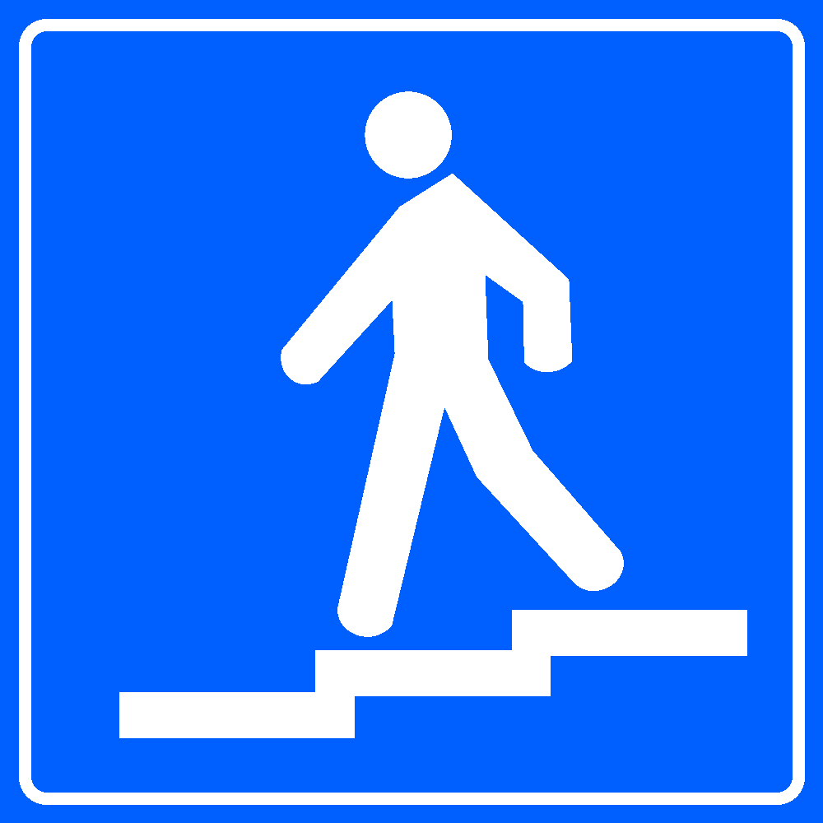
Этот знак означает ______________________________________________________________________________________________________
и должен располагаться ______________________________________________________________________________________________________
Особенности применения: ___________________________________________________
Этот знак означает ______________________________________________________________________________________________________
и должен располагаться ______________________________________________________________________________________________________
Особенности применения: ___________________________________________________
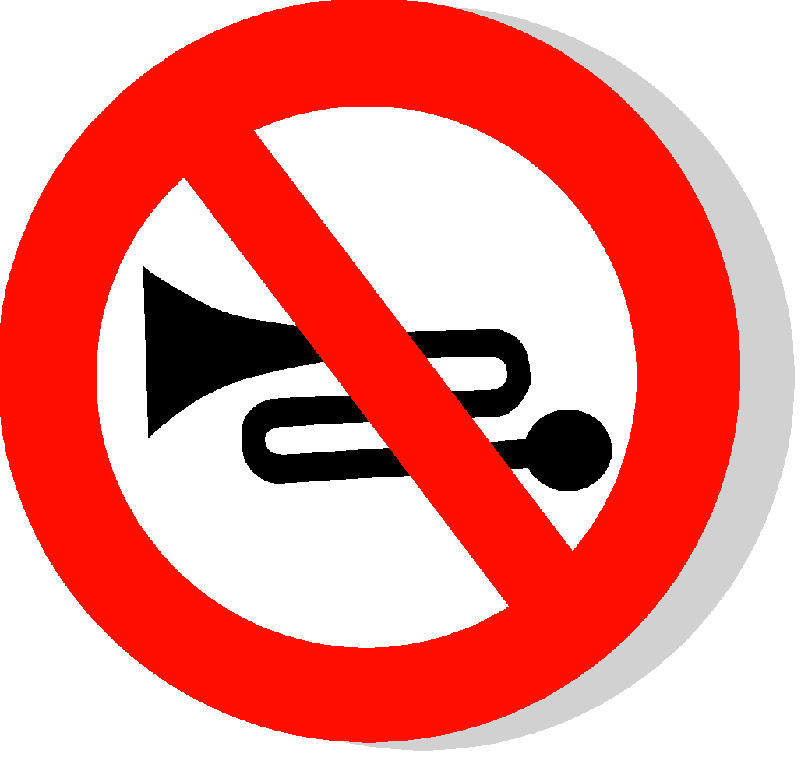
Этот знак означает ______________________________________________________________________________________________________
и должен располагаться ______________________________________________________________________________________________________
Особенности применения: ___________________________________________________
Этот знак означает ______________________________________________________________________________________________________
и должен располагаться ______________________________________________________________________________________________________
Особенности применения: ___________________________________________________
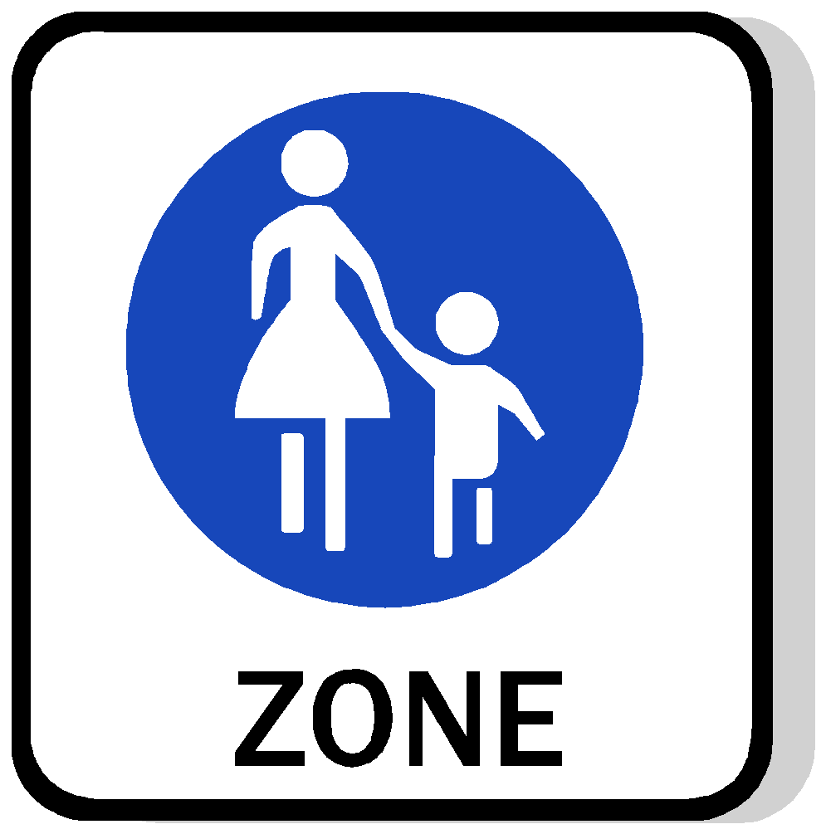
Этот знак означает ______________________________________________________________________________________________________
и должен располагаться ______________________________________________________________________________________________________
Особенности применения: ___________________________________________________
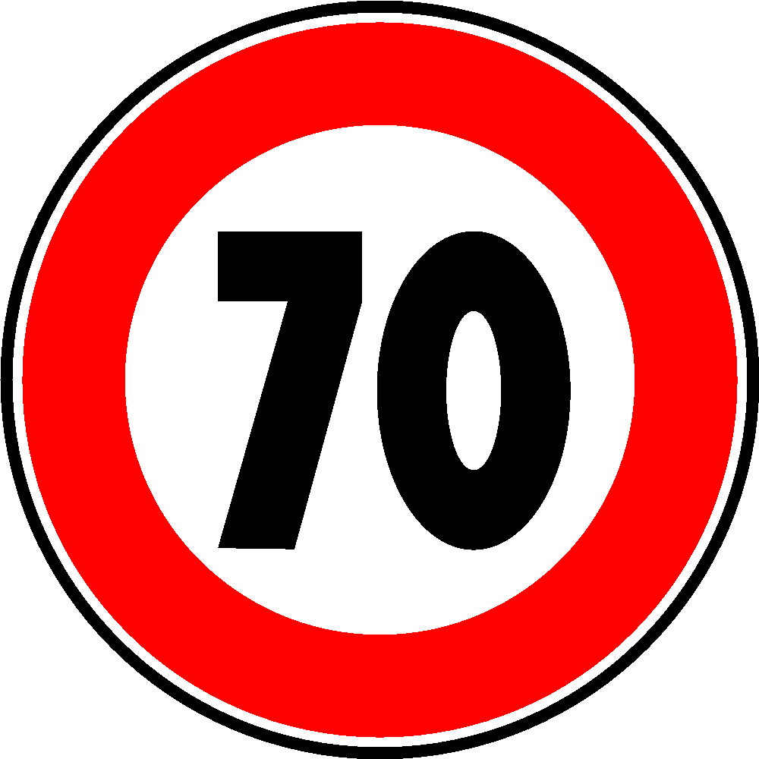
Этот знак означает ______________________________________________________________________________________________________
и должен располагаться ______________________________________________________________________________________________________
Особенности применения: ___________________________________________________

